Міністерство освіти і науки України

Кременчуцький національний університет   
імені Михайла Остроградського

Навчально-науковий інститут електричної інженерії   
та інформаційних технологій

Кафедра автоматизації та інформаційних систем

НаВчальна дисципліна  
«**аЛГОРИТМИ І СТРУКТУРИ ДАННИХ**»

Звіт

З лабораторної роботи №1

Виконав

студент групи КН-24-1

Штефан М. І.

Перевірив

доцент кафедри КІЕ

Сидоренко В. М.

Кременчук 2025

|  |  |
| --- | --- |
| Тема: | Налагоджування та робота у Python+PyCharm+Git-GitHubВідповіді на контрольні питання середовищі |
| Мета: | швидкий старт для роботи із системою контролю версій (СКВ) Git,  віддаленим репозиторієм GitHub та для роботи з інтерпретатором Python у середовищі IDE PyCharm під контролем Git. |

Хід роботи

1. Створення аккаунта на GitHub та налагодження доступу

Я зареєстрував акаунт на GitHub (рис.Рисунок 1) за посиланням https://github.com.

Для аутентифікації використав HTTPS (або SSH).

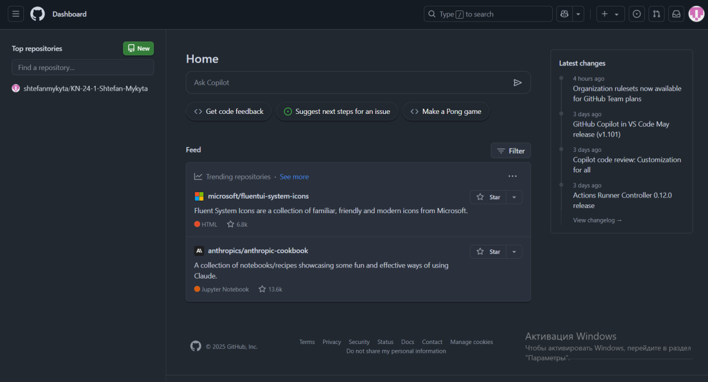

Рисунок 1 – Головна сторінка створеного облікового запису GitHub

1. Створення репозиторію на GitHub

Створити на GitHub репозиторій matstat_<student secondname> з файлом README такого вмісту (рис. ):

«У цьому каталозі містяться лабораторні роботи з навчальної дисципліни«Алгоритми і методи обчислень» студента групи <шифр групи><ПІП>»

Зображення, що містить текст, знімок екрана, програмне забезпечення, Мультимедійне програмне забезпечення

Вміст, створений ШІ, може бути неправильним.

Рисунок 2 – Репозиторій на GitHub з файлом

1. Установка інтерпретатора Python

Я завантажив Python з офіційного сайту та встановив його.

Перевірив коректність встановлення командою python --versionі запустив інтерпретатор python командою python (рис. ).

Зображення, що містить текст, знімок екрана, програмне забезпечення, комп’ютер

Вміст, створений ШІ, може бути неправильним.

Рисунок 3 – Виведення інформації у командному рядку

1. Установка PyCharm та зв'язування з GitHub

Я завантажив та встановив PyCharm.

У PyCharm створив проєкт та підключив його до віддаленого репозиторію GitHub (рис. ).

Зображення, що містить текст, знімок екрана, програмне забезпечення, Мультимедійне програмне забезпечення

Вміст, створений ШІ, може бути неправильним.

Рисунок 4 – Вигляд підключеного PyCharm до GitHub

1. Створення файлу lab_1_StudentLastName.py

Створив файл lab_1_StudentLastName.py з кодом, який виводить фразу«Привіт, прізвище» (рис. )



Рисунок 5 – Вміст створеного файлу

1. Закомітив файл у локальний репозиторій.

Я додав файл у локальний репозиторій (рис. ).

Зображення, що містить текст, знімок екрана, програмне забезпечення, Мультимедійне програмне забезпечення

Вміст, створений ШІ, може бути неправильним.

Рисунок 6 – Закомітив файл

1. Відправлення коду у віддалений репозиторій

Відправив коміт у GitHub (рис. ).

Зображення, що містить знімок екрана, текст, програмне забезпечення, Мультимедійне програмне забезпечення

Вміст, створений ШІ, може бути неправильним.

Рисунок 7 – Коміт у GitHub

1. Надання посилання на репозиторій та оформлення звіту

Посилання на віддалений репозиторій (рис. ): [GitHub](https://github.com/Vladislav1214/Ozivskyi_Vladyslav.git).

Зображення, що містить текст, знімок екрана, програмне забезпечення, Мультимедійне програмне забезпечення

Вміст, створений ШІ, може бути неправильним.

Рисунок 8 – Остаточний вигляд репозиторію з усіма файлами.

1. Відповіді на контрольні питання:
2. Що таке IDE PyCharm?

PyCharm — це інтегроване середовище розробки (IDE) для мови Python, яке забезпечує зручні інструменти для написання, налагодження та управління кодом.

1. Що таке система контролю версій (СКВ) і для чого вона призначена? Учому полягає принципова відмінність СКВ SVN і GIT?

Система контролю версій (СКВ) — це програмне забезпечення, яке дозволяє відстежувати зміни у файлах, зберігати історію редагувань і координувати спільну роботу над проєктом.

Відмінність SVN і Git:

SVN— це централізована система контролю версій, де всі зміни відбуваються через єдиний центральний сервер.

Git — це розподілена система контролю версій, у якій кожен користувач має повну копію репозиторію, що дозволяє працювати автономно та забезпечує швидшу і надійнішу роботу з кодом.

1. Що відбувається унаслідок виконання команди git add .?

Команда git add . додає всі нові, змінені та видалені файли (окрім ігнорованих) у поточному каталозі, готуючи їх до наступного коміту.

1. Що відбувається унаслідок виконання команди git commit?

Команда git commit створює знімок усіх проіндексованих змін улокальному репозиторії. Цей коміт містить опис змін, який додається до історії проєкту.

1. Якою Git-командою виконується розміщення локальної копії Git репозиторію проєкта на віддаленому, що знаходиться на GitHub?

Команда git push -u origin main надсилає зміни у віддалений репозиторій.